ČČK Roprachtice a Obec Roprachtice vyhlašuje

Materiální sbírku lidem zasaženým povodní

Co je potřeba?
- HYGIENICKÉ PROSTŘEDKY: šampony, mýdla, sprchové gely, toaletní papír, papírové kapesníky, dámské hygienické potřeby, ….
- ČISTÍCÍ PROSTŘEDKY: gumové rukavice, saponáty, pytle na odpad, dezinfekční prostředky, hadry na podlahu, smetáčky, kyblíky, …

Věci je možné nosit na Obecní úřad od 20.-27.9.2024 v dopoledních hodinách. (v neděli 22.9. po tel. domluvě na tel. 723 661 398)

Děkujeme Vám za solidaritu.
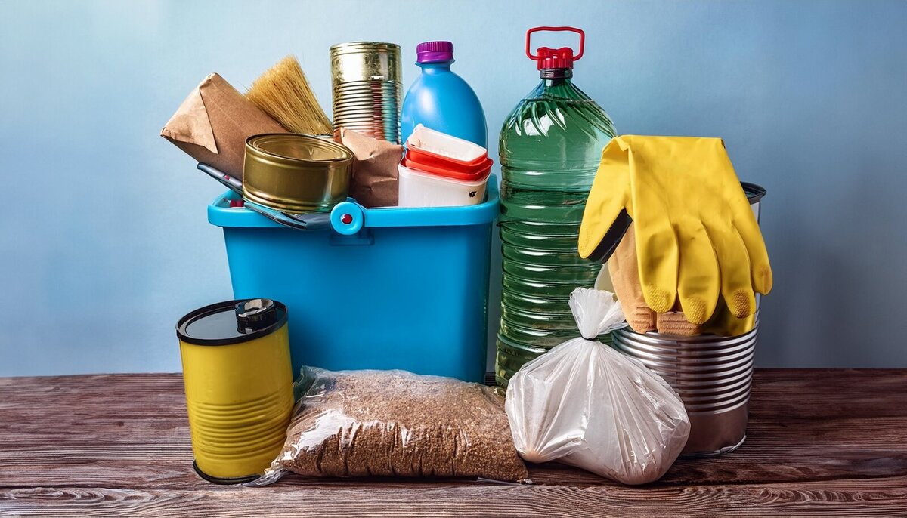

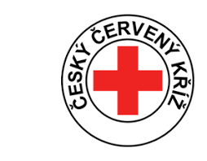

ČČK
ROPRACHTICE
Obec
ROPRACHTICE

